Ein Bild, das Text, ausgestaltet, verschiedene, Zeichnung enthält.
Tristan und Isolde auf dem Jahrmarkt

Die Erzählung von Tristan und Isolde geht auf eine traurige Liebesgeschichte zurück, die auf den Jahrmärkten des Mittelalters von Spielleuten gerne vorgetragen wurde. Aufgrund eines Liebeszaubers sind Tristan und Isolde dauerhaft und unsterblich verliebt. Auf dem Weg zu Isoldes zukünftigen Mann, dem englischen König Marke, trinken die beiden wegen eines Versehens gemeinsam von einem verzauberten Liebestrunk, der sie für immer aneinanderbindet. Isolde heiratet den König aber trotzdem, die Beziehung zu Tristan ist verboten. Tristan muss nach vielen Abenteuern erkennen, dass die Liebe zu Isolde für immer unglücklich bleiben muss. Schmerzerfüllt beklagt Tristan sein Leid in einem Lied.

Abbildung 1 Tristan und Isolde trinken den Liebestrunk.

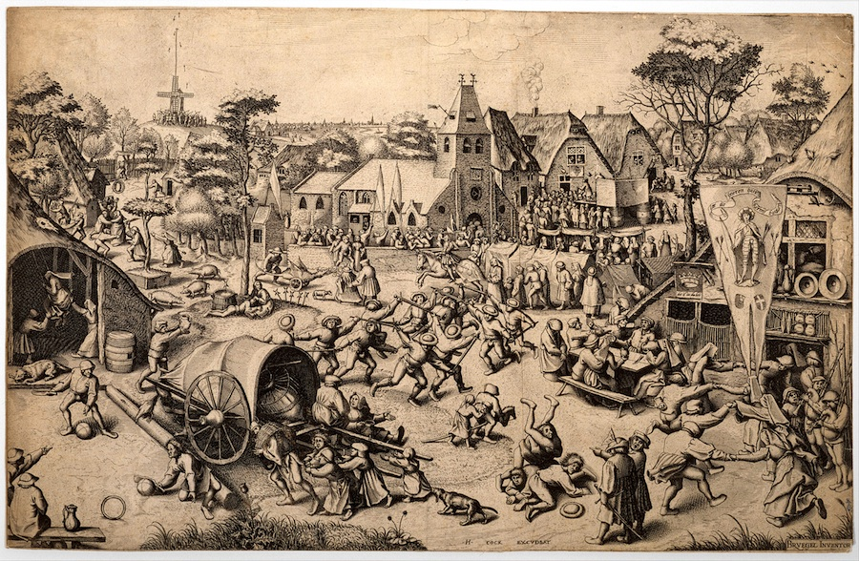

Abbildung 2 Pieter Brueghel der Ältere: Der Jahrmarkt zum St. Georgs-Tag.

Die fahrenden Spielleute Johanna Lautenschläger und Franz Wohlgesang haben auf ihren letzten Jahrmarkt die Geschichte von Tristan und Isolde und das „Lamento di Tristano“, ein Klagelied des Tristan, kennengelernt. Auf

ihrer neuen Station wollen sie die Geschichte weitererzählen und das Stück zum ersten Mal selbst aufführen.

**Aufgaben)**

Entwickelt eine Szene auf einem mittelalterlichen Markt mit vier bis sechs Spielleuten:

1. Überlegt euch gemeinsam eine Fassung der Geschichte von „Tristan und Isolde“, die ihr den Jahrmarktsbesuchern zu Beginn eurer Aufführung erzählen werdet.
2. Wie soll das Stück aufgeführt werden? Wer spielt welche Stimme?

**Für Schnelle:** Die Spielleute des Mittelalters haben ihrer Stücke oft wiederholt und variiert. Wie könntet ihr die Wiederholung des Stückes verändern?

Kommentar:  
  
Die Realisation des Lamento di Tristano wird in einen authentischen, historischen Aufführungszusammenhang gebracht. Die fiktive Situation, dass die fahrenden Spielleute Johanna Lautenschläger und Franz Wohlgesang die Geschichte von Tristan und Isolde und das "Lamento di Tristano" auf einem Jahrmarkt aufführen, kann mit der heutigen Verbreitung von Geschichten und Inhalten über moderne Unterhaltungsmedien wie Netflix verglichen werden. Netflix zum Beispiel bietet eine Vielzahl an Serien, die mittelalterliche Geschichten wie "Game of Thrones", "The Witcher", "Outlander" oder "Knightfall" erzählen.

Der wesentliche Unterschied liegt darin, dass die fahrenden Spielleute auf dem Jahrmarkt ihre Geschichte und das Stück live und interaktiv aufführen, während moderne Plattformen die Inhalte in digitaler, quasi konservierter Form bereitstellen. So kann der Einstieg dazu genutzt werden, die Bedeutung von mündlicher Überlieferung und Improvisation in der mittelalterlichen Musikpraxis auf der Grundlage des Einstiegs (vgl. Kommentar zu M2) zu veranschaulichen.